INFORME DE FISCALIZACIÓN AMBIENTAL

INSPECCIÓN AMBIENTAL

HIDRONOR

DFZ-2014-443-XIII-RCA-IA

 | Nombre | Firma
Aprobado | Cristián Jorquera R.
Revisado | Rodrigo García C.
Elaborado | Esteban Dattwyler C.

Tabla de Contenidos
Tabla de Contenidos 2
1. RESUMEN. 3
2. IDENTIFICACIÓN DEL PROYECTO, INSTALACIÓN, ACTIVIDAD O FUENTE FISCALIZADA 4
2.1. Antecedentes Generales 4
2.2. Ubicación y Layout 5
3. INSTRUMENTOS DE GESTIÓN AMBIENTAL QUE REGULAN LA ACTIVIDAD FISCALIZADA. 8
4. ANTECEDENTES DE LA ACTIVIDAD DE FISCALIZACIÓN. 8
4.1. Motivo de la Actividad de Fiscalización. 8
4.2. Materia Específica Objeto de la Fiscalización Ambiental. 8
4.3. Aspectos relativos a la ejecución de la Inspección Ambiental. 9
4.3.1. Primer día de inspección. 9
4.3.2. Segundo día de inspección. 9
4.3.3. Esquema de recorrido 10
4.3.4. Detalle del Recorrido de la Inspección. 10
5. HECHOS CONSTATADOS. 11
5.1. Manejo de Residuos 11
5.2. Calidad de Aguas Subterráneas. 33
6. OTROS HECHOS. 38
7. CONCLUSIONES. 43
8. DOCUMENTACIÓN SOLICITADA Y ENTREGADA. 47
9. ANEXOS. 48

RESUMEN.

El presente documento da cuenta de los resultados de las actividades de fiscalización ambiental encomendada por la SMA y realizada por la Secretaría Regional Ministerial de Salud de la Región Metropolitana (SEREMI de Salud), al proyecto “Hidronor”. La actividad de inspección fue desarrollada los días 23 y 24 de septiembre de 2014.

El proyecto “Centro de Recuperación Valorización y Neutralización de Subproductos industriales Sector Lomas de Pudahuel”, calificado ambientalmente por la RCA N° 482/1995, consiste en un centro para la gestión de subproductos industriales en otros procesos distintos de los que fueron originados, ya sea sin modificación o después de un acondicionamiento - tratamiento de los mismos. Complementando estas acciones, y para aquellos subproductos que no sean reutilizables, se dispone de otros tratamientos, de los cuales algunos pueden realizarse en el Centro, como son el tratamiento físico-químico o la inertización, en tanto que otros deberán enviarse a gestores exteriores para una correcta eliminación de los mismos. Por último, y aprovechando la existencia en el predio de una antigua cantera de pumacita, se cuenta con un depósito de seguridad donde son enviados, exclusivamente, aquellos productos inertes o inertizados, que no puedan ser tratados de otra forma.

Hidronor cuenta con una segunda Resolución de Calificación Ambiental, RCA N° 509/2000 “Depósito de Residuos Industriales No Peligrosos”, proyecto que no fue implementado, siendo abandonado por el titular.

El objetivo de la inspección se debe a que esta Superintendencia tomó conocimiento por medio del ORD N° 3685, de fecha 9 de junio de 2014, de la SEREMI de Salud Región Metropolitana (Anexo 1), por la solicitud de fiscalización al traslado y depósito de 50.000 toneladas de residuos arseniacales desde la División El Teniente (DET) de CODELCO Chile hacia Hidronor.

Debido a lo anterior, es relevante mencionar que existen tres Resoluciones de Calificación Ambiental que relacionan el traslado de residuos arseniacales desde División El Teniente de CODELCO hacia Hidronor: RCA N° 108/2000 “Transporte de Residuos Arseniacales desde El Teniente, VI REGIÓN, A Hidronor Región Metropolitana” autorizada por la Dirección Ejecutiva de la CONAMA, la RCA N° 142/2002 “Transporte Ocasional de Residuos Arseniacales Inestables” autorizada por la Dirección Ejecutiva de la CONAMA, y la RCA N° 85/2009 “Plan de Cierre Cerro Minero” autorizada por la COREMA de la Región del Libertador General Bernardo O’Higgins.

Las materias relevantes objeto de la fiscalización fue el manejo de residuos y la calidad de aguas subterráneas, específicamente en lo relativo a la operación del sistema de recepción, tratamiento, inertización y almacenamiento de los residuos recibidos.

Entre los hechos constatados que representan hallazgos, se encuentran la constatación de una tasa de recepción de residuos y tratamiento por inertización mayor a la autorizada en la evaluación ambiental, también de un procedimiento de inertización en bateas que no presenta una evaluación ambiental, ni cumple con los estándares para la disposición final de residuos tratados. Finalmente, el monitoreo de aguas subterráneas revela superación de la concentración de arsénico que establece la NCH 409, en los piezómetros de control.

IDENTIFICACIÓN DEL PROYECTO, INSTALACIÓN, ACTIVIDAD O FUENTE FISCALIZADA

Antecedentes Generales

Identificación de la actividad, proyecto o fuente fiscalizada:
Hidronor
Región:  Metropolitana | Ubicación de la actividad, proyecto o fuente fiscalizada:  Avenida Vizcaya N° 260, Pudahuel.
Provincia:
Santiago
Comuna:
Pudahuel
Titular de la actividad, proyecto o fuente fiscalizada:  Hidronor Chile S.A. | RUT o RUN:  96.607.990-8
Domicilio Titular:  Avenida Vizcaya N° 260, Pudahuel. | Correo electrónico:  contacto@hidronor.cl
Domicilio Titular:  Avenida Vizcaya N° 260, Pudahuel. | Teléfono:  +56(2) 25705700
Identificación del Representante Legal:  Frederik Evendt | RUT o RUN:  22.460.080-1
Domicilio Representante Legal:  Avenida Vizcaya N° 260, Pudahuel. | Correo electrónico:  frederik.evendt@hidronor.cl
Teléfono:
+56(2) 25705700
Fase de la actividad, proyecto o fuente fiscalizada:
Operación

Ubicación y Layout

Figura 1. Mapa de ubicación regional (Fuente: Google Earth 2014).
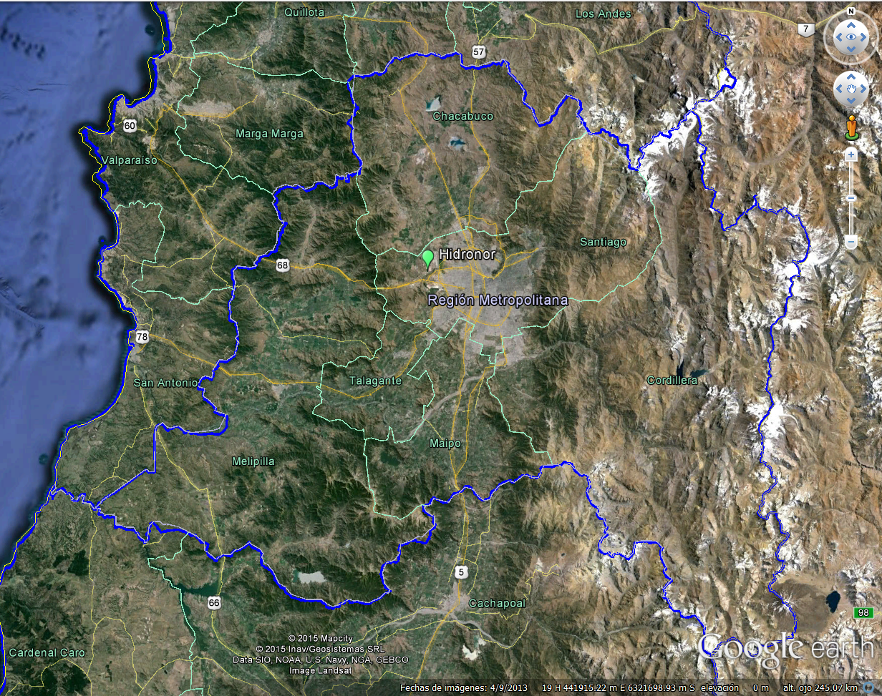
Región de O’Higgins
Región de Valparaíso

Figura 2. Mapa de ubicación local (Fuente: Google Earth 2014).
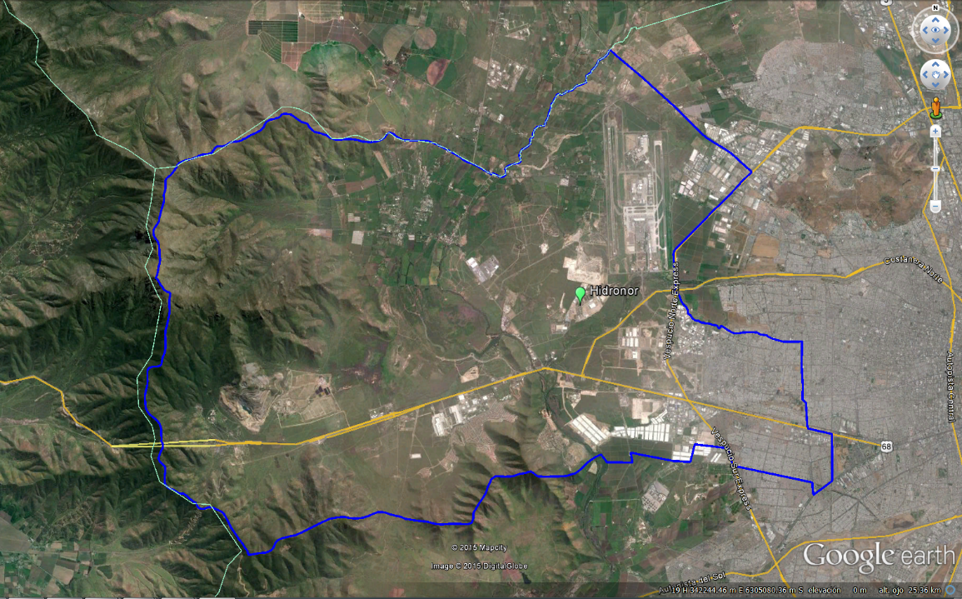
Pudahuel
Coordenadas UTM de referencia
Datum: WGS84 | Huso:19 | UTM N:6.300.650 m. | UTM E: 331.420 m.
Ruta de acceso: Desde el centro de la ciudad de Santiago en dirección Oeste se accede a la ruta 68 hasta el cruce con la autopista Costanera Norte, a partir del cual se debe avanzar 1.000 metros, para salir de la ruta 68 en la calle Camino a Noviciado, avanzar en dirección noroeste hasta el cruce con Bilbao, a través de esta última se avanza en dirección noreste por 1.900 metros hasta calle Vizcaya, donde se encuentra el acceso a la planta.

Figura 3. Layout del proyecto (Fuente: Google Earth, 2014)
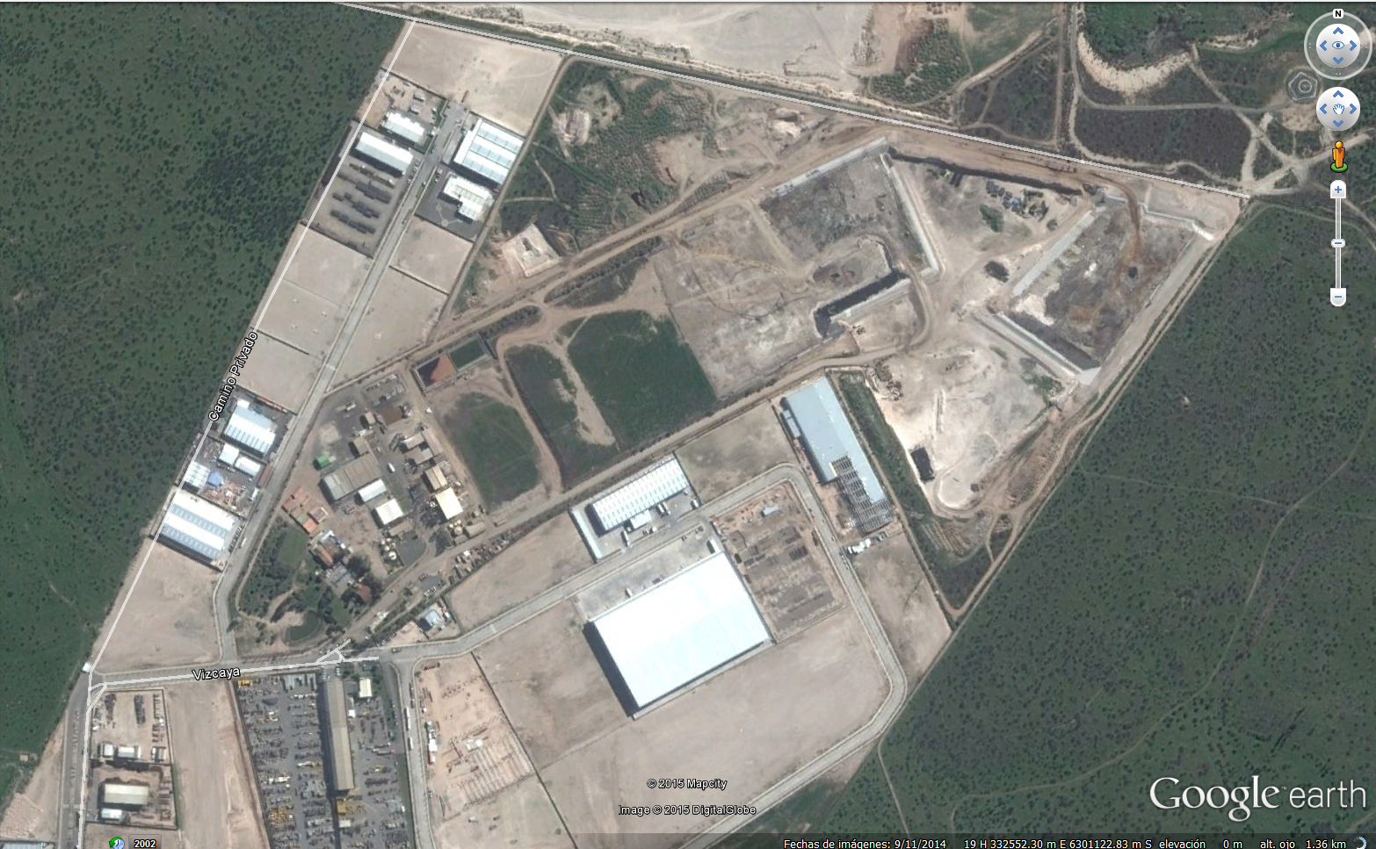
Depósito de seguridad
Inertización
Tratamiento físico - químico
Blending
Laboratorio
Ingreso, pesaje y logística

INSTRUMENTOS DE GESTIÓN AMBIENTAL QUE REGULAN LA ACTIVIDAD FISCALIZADA.

Identificación de Instrumentos de Gestión Ambiental que regulan la actividad, proyecto o fuente fiscalizada.
N° | Tipo de instrumento | N°/  Descripción | Fecha | Comisión / Institución | Nombre de la actividad, proyecto o fuente regulada | Comentarios | Instrumento fiscalizado
1 | RCA | 482 | 1995 | COREMA Región Metropolitana | Centro de Recuperación Valorización y Neutralización de Subproductos Industriales Sector Lomas De Pudahuel | -Proyecto en Operación  -Sin Pertinencias | Si
2 | RCA | 509 | 2000 | COREMA Región Metropolitana | Depósito de Residuos Industriales No Peligrosos | -Proyecto Abandonado  -Sin Pertinencias | No
3 | RCA | 108 | 2000 | Dirección Ejecutiva de la CONAMA | Transporte de Residuos Arseniacales desde El Teniente, VI REGIÓN, A Hidronor Región Metropolitana | -Proyecto Abandonado  -Sin Pertinencias | No
4 | RCA | 142 | 2002 | Dirección Ejecutiva de la CONAMA | Transporte Ocasional de Residuos Arseniacales Inestables | -Proyecto en Operación  -Sin Pertinencias | No
5 | RCA | 85 | 2009 | COREMA de la Región del Libertador General Bernardo O’Higgins. | Plan de Cierre Cerro Minero | -Proyecto en Operación  - Pertinencias:  ORD N° 438/ 2011 SEA Región de O’Higgins  Carta N° 42/2013 SEA Región de O’Higgins | No

ANTECEDENTES DE LA ACTIVIDAD DE FISCALIZACIÓN.

Motivo de la Actividad de Fiscalización.

Motivo:  Oficio: | Descripción del motivo:  ORD N° 3685, de fecha 9 de junio de 2014, de la SEREMI de Salud Región Metropolitana (Anexo 1)

Materia Específica Objeto de la Fiscalización Ambiental.

- Manejo de Residuos
- Calidad de Aguas Subterráneas

Aspectos relativos a la ejecución de la Inspección Ambiental.

Primer día de inspección.

Fecha de realización:  23 de septiembre de 2014 | Hora de inicio:  10:30 |  | Hora de finalización:  15:30
Fiscalizador encargado de la actividad:  Paula Rojas |  |  | Órgano:  SEREMI de Salud
Fiscalizadores participantes:  Gladys Rivera  María Teresa Mallea  Juan Salvatierra  Rosario Ossandón |  |  | Órgano:  SEREMI de Salud  SEREMI de Salud  SEREMI de Salud  SEREMI de Salud
Existió oposición al ingreso: No |  | Existió auxilio de fuerza pública: No
Existió colaboración por parte de los fiscalizados: Si |  | Existió trato respetuoso y deferente: Si
Entrega de antecedentes solicitados: No |  | Entrega de acta: Si (Anexo 2)
Observaciones: --

Segundo día de inspección.

Fecha de realización:  24 de septiembre de 2014 | Hora de inicio:  10:30 |  | Hora de finalización:  16:00
Fiscalizador encargado de la actividad:  Paula Rojas |  |  | Órgano:  SEREMI de Salud
Fiscalizadores participantes:  Gladys Rivera  María Teresa Mallea  Juan Salvatierra  Rosario Ossandón |  |  | Órgano:  SEREMI de Salud  SEREMI de Salud  SEREMI de Salud  SEREMI de Salud
Existió oposición al ingreso: No |  | Existió auxilio de fuerza pública: No
Existió colaboración por parte de los fiscalizados: Si |  | Existió trato respetuoso y deferente: Si
Entrega de antecedentes solicitados: No |  | Entrega de acta: Si (Anexo 3)
Observaciones: --

Esquema de recorrido

Figura 4. Recorrido (Fuente: Google Earth, 2014)
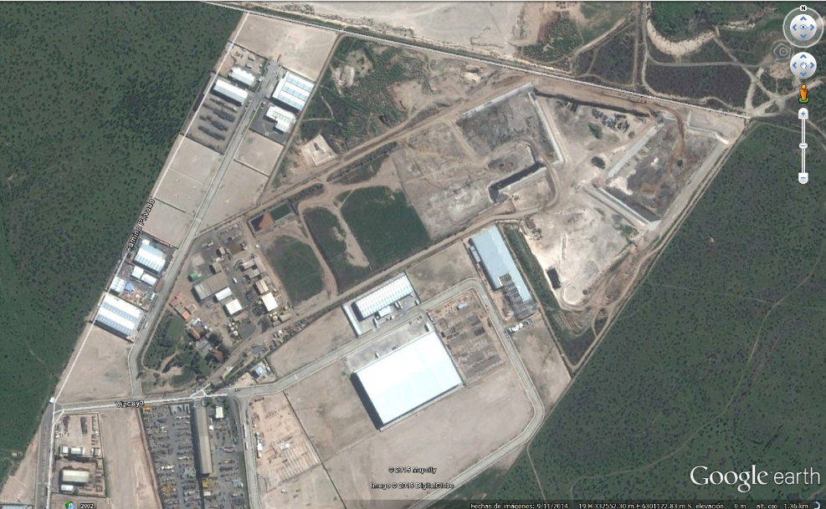
1
2
7
4
6
5
3

Detalle del Recorrido de la Inspección.

N° de estación | Nombre del sector | Descripción estación
1 | Ingreso, pesaje y logística | --
2 | Laboratorio | --
3 | Inertización | --
4 | Depósito de Seguridad | Celda 5A
5 | Piezómetro 1 | --
6 | Piezómetro 2 | --
7 | Piezómetro 3 | --

HECHOS CONSTATADOS.

Manejo de Residuos

Hecho Constatado: N° 1 | Estación N°: 1, 2
Documentación solicitada y entregada:
- Registro de residuos según declaración del generador (CODELCO) diferenciando de acuerdo a residuo estable o inestable (arsenito o arseniato), en un mes al azar.
- Hojas de seguridad de residuos arseniacales provenientes de CODELCO.
Exigencias

RCA 108/2000

Considerando 3
“Que, atendido a los antecedentes señalados en la Declaración de Impacto Ambiental (DIA) respectiva, el “Transporte de Residuos Arseniacales desde El Teniente, VI Región, a Hidronor Región Metropolitana", comprende el transporte, por un lado, de aproximadamente 7.800 toneladas de residuos arseniacales almacenadas las dependencias de la División El teniente de CODELCO Chile, y por otro lado, de una porción menor generada por despachos eventuales que se efectuarían en el futuro.”

Considerando 3.2
“Transporte de Residuo Arseniacal que sea Generado en el Futuro por la División El Teniente de CODELCO Chile.
En el futuro, se contempla el despacho de los residuos –de iguales características- que eventualmente se produzcan, tanto en las plantas de gases N° 1 y 2, los que se enviarán a Hidronor Chile S.A. en las mismas condiciones establecidas para los residuos provenientes del Cerro El Minero. Para estos efectos, Codelco Chile ha aceptado establecer como límite máximo de transporte mensual un total de 250 toneladas; es decir, un equivalente a 10 camiones por mes. Se comprende, además, que dicho transporte, no superará la capacidad de tratamiento diaria del residuo que posee Hidronor Chile S.A., según se señala en el punto anterior.”

Considerando 3.3
“Características e Implementos de los Camiones:
El transporte del residuo será efectuado en bolsas maxi-bags de 1,2 toneladas cada una … y en camiones estancos, encarpados y señalizados, de acuerdo al D.S. N°298/94 del Ministerio de Transporte y Telecomunicaciones …
Para ello, se contempla el uso de 10 camiones, con acoplado, de 25 toneladas de capacidad cada uno; 2 Grúas horquilla y 1 Grúa telescópica.”

RCA 142/2002

Considerando 3
“Que, atendido a los antecedentes señalados en la DIA respectiva, el “Transporte Ocasional de Residuos Arsenicales Inestables”, comprende el transporte esporádico de: residuos arsenicales inestables, residuos originados en la planta de tratamiento de polvos de fundición y residuos con arsénico originados en otros sectores de la fundición por desarme de instalaciones (equipos, estructuras, ductos y otros similares) o por actividades de mantención de éstas.”

Considerando 3.2
“Cantidad de residuos y rutas que serán utilizadas:
El proyecto contempla transportar en forma ocasional un máximo de 250 ton/día de residuos arsenicales o una tasa de transporte diario que no sobrepase la capacidad nominal de tratamiento de que dispone Hidronor, o bien, de otra empresa que esté ubicada en el trayecto señalado en la tabla N°1 y que se encuentre debidamente autorizada para recibir, tratar y disponer finalmente residuos arsenicales inestables”

Considerando 3.3.a
“…Las características del camión, y los sistemas de mantención de los mismos se encuentran descritas … coincidentemente con lo señalado en la Resolución N° 108, de la Dirección Ejecutiva de CONAMA, de fecha 12 de octubre de 2000, que calificó el proyecto “Transporte de Residuos Desde El Teniente, VI Región, a Hidronor, Región Metropolitana…”.

Considerando 3.3.b
“Acondicionamiento, etiquetado y carga
Se contempla el uso de embalajes del tipo “maxi-bags” o maxi-bolsas, de polipropileno con bolsa interior de polietileno de baja densidad, con una capacidad aproximada de 1,2 toneladas…”

RCA 85/2009

Considerando 3
“…CODELCO-CHILE División “El Teniente” (DET) tiene en el sector industrial, un depósito de Residuos arsenicales denominado “Depósito de Cerro El Minero”, provenientes del tratamiento de efluentes de la Planta de ácido Sulfúrico, la que fue autorizada por la Autoridad Sanitaria mediante la Resolución N° 4954/98 y por Sernageomin mediante la Resolución N°0737/99.
… El depósito consiste en 4 celdas que están completamente utilizadas y cerradas (Celdas N° 1, 2, 4 y 11 del proyecto original) y una celda parcialmente utilizada en un 30% de su capacidad aproximadamente (Celda N° 12A del proyecto original).
… CODELCO, determinó realizar el Plan de Cierre de Cerro El Minero, el que será un cierre parcial y definitivo, parcial porque abarcará solo el área de Cerro El Minero y definitivo porque se trasladarán los residuos arsenicales depositados en las celdas, hacia una instalación autorizada para su disposición final.
… La operación de cierre se basa en el desmantelamiento y retiro del contenido simultaneo de dos celdas a la vez, considerando doble dotación de maquinarias, transporte y personal, retirando las bolsas en el siguiente orden de celdas: primero las celdas 1 y 11; paralelamente se efectuará el cierre de la celda 12A, la que se encontrará vacía al momento de iniciar el proyecto. En una segunda etapa, se desmantelará y retirará el residuo de las celdas 4 y 2, para finalmente proceder al cierre definitivo de todas las celdas.”

Considerando 3.3
“…Para el transporte se utilizarán 10 camiones, lo que arroja la siguiente estimación de plazos de ejecución.
La totalidad de bolsas a retirar promedio por camión/día se estima en 18 bolsas, por lo que 10 camiones/día deberían retirar un total de 180 (bolsas/día), lo cual implica un total de 3.600 (bolsas/mes) lo que a su vez representa un total de extracción de 17.280 (bolsas/año).
Puesto que se ha considerado operar durante 8 meses al año, esto es desde el 01 de enero hasta 31 de mayo y desde el 01 de octubre hasta el 31 de diciembre de cada año. Siendo periodo invernal, sin retiro y transporte, el periodo comprendido entre el 01 de junio hasta el 30 de septiembre. El plazo global de retiro y transporte, comprende aproximadamente 6 años de operaciones, comprendiendo los periodos de instalación de faenas y cierre definitivo del sitio actualmente utilizado por las celdas….”

Considerando 3.3.1
“… A la fecha en que la operación del Depósito Cerro El Minero fue interrumpida, mediados de 2006, se había materializado la construcción de cinco celdas, las que se construyeron, operaron y cerraron de acuerdo a lo señalado en las Resoluciones emitidas por la Autoridad Sanitaria.
Al momento del cese de la utilización de las celdas construidas, éstas contenían las siguientes cantidades de residuos: Celda 11, cerrada, 21.934 bolsas; Celda 4, cerrada, 24.286 bolsas; Celda 1, cerrada, 20.634 bolsas; Celda 2, cerrada, con cobertura de geomembrana de HDPE sin termofusionar, pendiente cobertura superficial de tierra por encima de la geomembrana, 22.348 bolsas y Celda 12 A, abierta sin completar su capacidad, contenía 3.065 bolsas.
En la Figura 4 de la DIA se muestra la distribución de las celdas proyectadas y la ubicación de las cinco celdas construidas, antes de suspenderse la disposición de residuos arsenicales en Depósito Cerro El Minero.
Actualmente, la empresa Hidronor S.A., tiene un contrato vigente con la División El Teniente para retirar los maxisacos contenidos en la Celda Nº12 A. Este procedimiento fue aprobado mediante Ordinario Nº1381 del 21 de Noviembre de 2007 por la COREMA Región del Libertador General Bernardo O´Higgins, indicando expresamente que sólo deben ser retiradas las maxibolsas de la celda Nº 12 A, ya que para manipular el contenido de las otras celdas, se deberá realizar la evaluación ambiental pertinente. Evaluación que es el objeto de esta declaración.
Se aclara que la actual operación de Hidronor S.A. de retiro de los residuos arsenicales de la celda N° 12 A, no es parte del proyecto que se somete a evaluación mediante esta DIA.”

Hechos:

- Funcionarios de la SEREMI de Salud Región Metropolitana, fiscalizaron la recepción de residuos arsenicales, provenientes de la División El teniente de CODELCO, en las instalaciones de la empresa Hidronor ubicadas en Pudahuel. Se constató que Hidronor cuenta con un sistema SAP (software de administración) para el registro del ingreso de residuos por cliente, en el que se anota la información de acuerdo a la guía de despacho, declaración de residuos y guía de pesaje, entre ellas se valida el transportista, camión y patente. Luego de verificada la información, se cierra la declaración de residuos del SIDREP (Sistema de Declaración y Registro de Residuos Peligrosos) (ver fotografías 1, 2, 3 y 4).

- Respecto del ingreso de residuos desde Cerro Minero, el registro existente en las oficinas de Hidronor señaló que durante el periodo enero 2013 – marzo 2014, se recibieron 55.000 toneladas de residuos arseniacales, y en el periodo enero 2013 – junio 2014 se recibieron 24.497 toneladas de tierras arseniacales. Adicionalmente, Juan Carlos Espinoza (Gerente de Operaciones de Hidronor), señaló que en un periodo de 5 años, Hidronor ha recibido 128.577 toneladas de residuos arseniacales provenientes de Cerro Minero, etapa que ha sido terminada de acuerdo a la RCA N° 85/2009, estos residuos corresponderían a residuos arseniacales estables en maxibags que se encontraban en las celdas 1, 2, 4, y 11. Según lo que informó, está etapa concluyó en marzo de 2014, por lo que al presente solamente se recepcionan tierras arseniacales solamente en periodo estival.

- El titular acreditó en terreno la autorización sectorial de la SEREMI de Salud VI Región N° 6409 del 26 de diciembre de 2013 para transportar 50.000 toneladas de tierra contaminada con y sin presencia de arsénico (ver fotografías 5 y 6).

Resultado examen de Información:

- En la inspección del día 23 de septiembre se solicitó el “Registro de residuos según declaración del generador (CODELCO) diferenciando de acuerdo a residuo estable o inestable (arsenito o arseniato), en un mes al azar”.

Al respecto, el titular remitió, mediante carta conductora del día 1 de octubre de 2014 (Anexo 4), la planilla "Registro Ingreso Codelco TTE abril14_V2" (Anexo 5), donde se presenta el ingreso diario a las instalaciones de Hidronor Pudahuel de Cliente CODELCO para el mes de abril de 2014. En dicho documento se detalla la GP (Guía de Pesaje) con el número de folio de SIDREP y la Declaración del Generador según información de ventanilla única.

El titular señala que en esta última declaración el Generador no utiliza el concepto de estable y/o inestable. Cabe hacer notar que, para el mes de abril 2014, los residuos provenientes de PLG, son del tipo arsenicales y otros residuos varios, para el caso de faena Cerro Minero se trata sólo de tierras contaminadas con residuos arsenicales. Para el caso de residuos arsenicales PLG, la descripción del residuo por parte del generador (CODELCO) es “arsenicales" y entre los códigos secundarios seleccionados en SIDREP (Sistema de Declaración y Registro de Residuos Peligrosos) se registra la Lista 11.6 del DS N° 148/2003, "Arsénico, compuestos de arsénico". Para el caso de tierras provenientes de Cerro Minero, la descripción del residuo por parte del generador es "Tierra Contaminada con Residuo Arsenical PLG" y entre los códigos secundarios seleccionados también se encuentra la Lista 11.6 del DS N°148/2003, "Arsénico, compuestos de arsénico".

Del detalle de traslado de residuos y tierras arsenicales, se desprende que se hacen envíos entre 7 a 10 camiones diarios en camiones con cargas que varían entre las 22 y 24 toneladas/día aproximadamente, estimándose un promedio de ingreso de 190 toneladas/día.

- También, se solicitó en la inspección “Hojas de seguridad de residuos arseniacales provenientes de CODELCO”, en las hojas de seguridad aportadas por el generador (CODELCO) (Anexo 6), se registra el ingreso de residuos arsenicales PLG indicando NU 1574, el cual según NCh 382 corresponde a "Mezclas de arseniato cálcico y arsenito cálcico, sólidos". En tanto, los residuos arsenicales y tierra contaminada con residuos arsenicales de Faena Cerro Minero ingresan indicando NU 1573, correspondiente, según NCH 382 a "Arseniato cálcico".

Del análisis de la hojas de seguridad, la SEREMI de Salud Metropolitana señala en su ORD N° 951 del 13 de febrero de 2015 (Anexo 7), que estas indican:

- Los riesgos a la salud por inhalación, contacto con la piel, contacto con los ojos, ingestión, ingestión, carcinogenicidad, teratogenicidad y embriotoxicidad, toxicidad reproductiva, mutagenicidad, potencial por acumulación.
- Las medidas para manipulación y almacenamiento.
- Control de exposición indicando los métodos de ingeniería para controlar condiciones riesgosas, límites de protección respiratoria.
- Propiedades físicas y químicas.
- Estabilidad y reactividad.
- Información toxicológica.
- Información ecológica.
- Consideraciones sobre disposición final.
- Información sobre transporte.

Registros
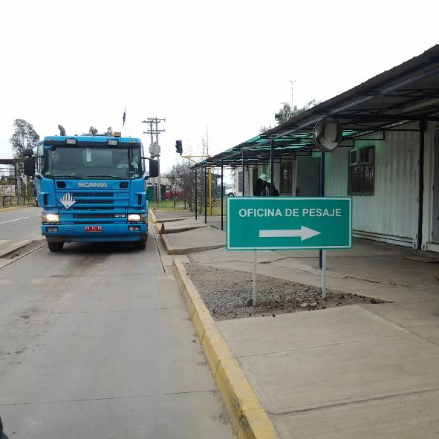 |  |  | 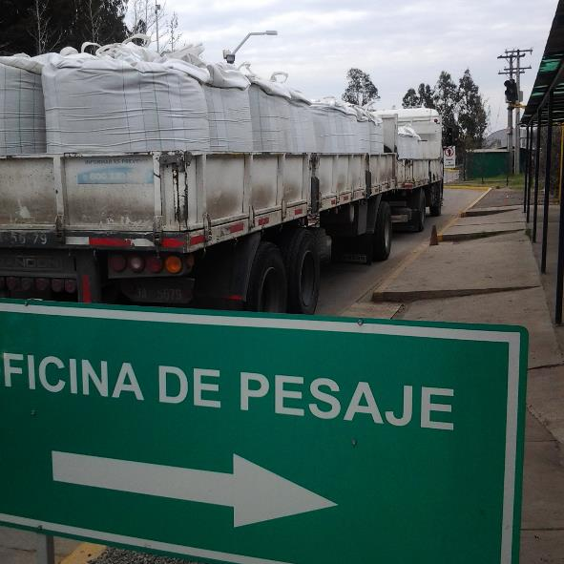
Fotografía 1 | Fecha: 23-09-2014 |  | Fotografía 2 | Fecha: 23-09-2014
Coordenadas DATUM WGS84 HUSO 19 S | Norte: s/i | Este: s/i | Coordenadas DATUM WGS84 HUSO 19 S | Norte: s/i | Este: s/i
Descripción medio de prueba:  Ingreso y pesaje de residuos a Hidronor |  |  | Descripción medio de prueba:  Ingreso de residuos a Hidronor

Registros
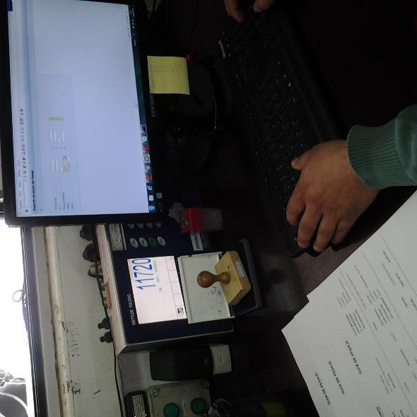 |  |  | 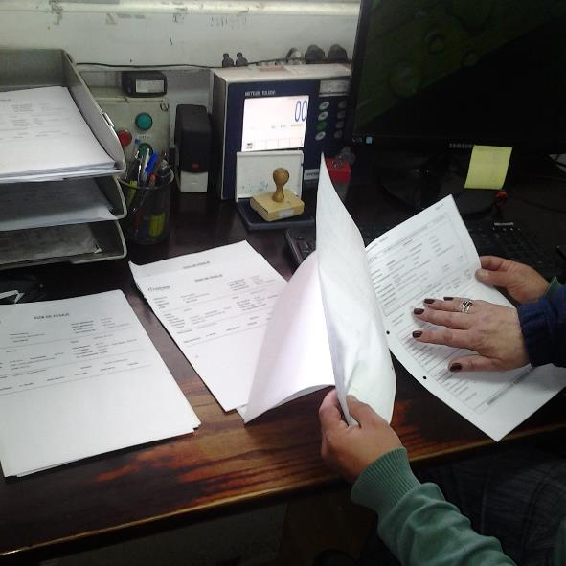
Fotografía 3 | Fecha: 23-09-2014 |  | Fotografía 4 | Fecha: 23-09-2014
Coordenadas DATUM WGS84 HUSO 19 S | Norte: s/i | Este: s/i | Coordenadas DATUM WGS84 HUSO 19 S | Norte: s/i | Este: s/i
Descripción medio de prueba:  Pesaje de residuos y registro en sistema SAP. |  |  | Descripción medio de prueba:  Verificación hoja de transporte SIDREP.

Registros
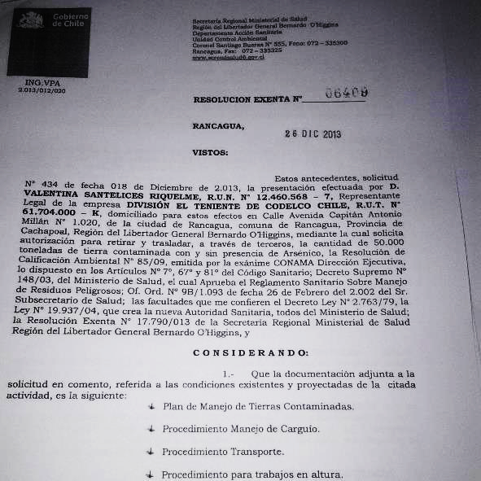 |  |  | 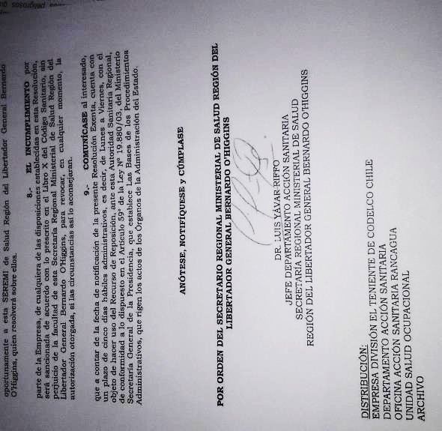
Fotografía 5 | Fecha: 23-09-2014 |  | Fotografía 6 | Fecha: 23-09-2014
Coordenadas DATUM WGS84 HUSO 19 S | Norte: s/i | Este: s/i | Coordenadas DATUM WGS84 HUSO 19 S | Norte: s/i | Este: s/i
Descripción medio de prueba:  Resolución Exenta 6409 del 26 de diciembre de 2013 de la SEREMI de Salud IV Región (primera página). |  |  | Descripción medio de prueba:  Resolución Exenta 6409 del 26 de diciembre de 2013 de la SEREMI de Salud IV Región (última página).

Hecho Constatado: N° 2 | Estación N°: 1
Documentación solicitada y entregada:
- Registro de residuos según declaración del generador (CODELCO) diferenciando de acuerdo a residuo estable o inestable (arsenito o arseniato), en un mes al azar.
Exigencias

RCA 482/1995

Vistos III
“El Estudio de Impacto Ambiental presentado por la empresa HIDRONOR CHILE S.A, con el propósito de analizar los impactos ambientales del proyecto denominado “Centro de Recuperación, valorización y Neutralización de Subproductos Industriales”, sus Adendum N°1, N° 2, N° 3 y Suplemento.”

Resuelvo 1.1
“El documento mencionado en el punto III, sus Adendum N°1, N° 2, N° 3 y Suplemento, se consideran oficiales y partes integrantes de esta resolución. Por lo tanto todas las medidas y acciones de gestión ambiental registradas en dichos Documentos se consideran Asumidas por Hidronor S.A.”

Presentación EIA Punto 3
“CANTIDADES A TRATAR Y PRODUCTOS OBTENIDOS
Las particularidades de nuestra instalación no permiten hablar de materias primas en el sentido estricto que se aplica a una planta productora, por ello hablaremos únicamente de los productos a tratar y de sus cantidades que son las siguientes: …
… - Inertización 20.000 Tm./año”

Estudio de Impacto Ambiental Punto 3.2.5.6
“El total de residuos a inertizar se ha previsto que será de 20.000 Tm./año, de los cuales 12.000 Tm. procederán de la planta de físico-químico y del tratamiento de aceites. La densidad media de los residuos es de 2 Tm./m³, por lo que el volumen a manejar es de 10.000 m³.
Teniendo en cuenta que el número de días de trabajo es de 300, esto da un total de 33 m³ /día, o sea 66 Tm./día.”

Hechos:

- Funcionarios de la SEREMI de Salud Región Metropolitana, fiscalizaron la recepción de residuos en las instalaciones de la empresa Hidronor ubicadas en Pudahuel. Donde se constató que la empresa cuenta con un sistema SAP para el registro del ingreso de residuos por cliente, en el que se anota la información de acuerdo a la guía de despacho, declaración de residuos y guía de pesaje, entre ellas se valida el transportista, camión y patente. Luego de verificada la información, se cierra la declaración de residuos.

- Respecto del ingreso de residuos desde Cerro Minero, el registro existente señaló que durante el periodo enero 2013 – marzo 2014, se recibieron 55.000 toneladas de residuos arseniacales, y en el periodo enero 2013 – junio 2014 se recibieron 24.497 toneladas de tierras arseniacales.

Juan Carlos Espinoza (Gerente de Operaciones de Hidronor), señaló que se recibieron 128.577 toneladas de residuos arseniacales provenientes de Cerro Minero, en un periodos de 5 años, etapa que ha sido terminada de acuerdo a la RCA N° 85/2009, estos residuos corresponderían a residuos arseniacales estables en maxibags que se encontraban en las celdas 1, 2, 4, y 11. Según lo que se informó, está etapa concluyó en marzo de 2014, por lo que al presente se recepcionan tierras arseniacales solamente en periodo estival.
- Juan Carlos Espinoza (Gerente de Operaciones de Hidronor), señaló que la capacidad de recepción de residuos peligrosos en la actualidad es de 3.000 toneladas/día nominal. Además, indicó que la tasa de recepción de residuos arseniacales provenientes de División El Teniente de CODELCO, específicamente de la Planta de Lavado de Gases (PLG), es de 150 toneladas/día, teniendo la misma capacidad de procesamiento en turnos de 24 horas.

Resultado examen de Información:

- De la planilla "Registro Ingreso Codelco TTE abril14_V2" (Anexo 5), donde se presenta el ingreso diario a las instalaciones de Hidronor Pudahuel de Cliente CODELCO para el mes de abril de 2014, se desprende que el detalle de traslado de residuos y tierras arsenicales, se desprende que se hacen envíos entre 7 a 10 camiones diarios en camiones con cargas que varían entre las 22 y 24 toneladas/día aproximadamente, estimándose un promedio de ingreso de 190 toneladas/día. Se puede señalar que respecto del procedimiento autorizado en la RCA N°482/1995 que indica que la capacidad máxima de tratamiento de residuos externos es de 10.000 t/año, por lo que diariamente pueden inertizar 66 t/día.

Hecho Constatado: N° 3 | Estación N°: 2, 3, 4
Documentación solicitada y entregada:
- Procedimiento de inertización en batea y máquina inertizadora.
- Registro de análisis TCLP a residuos arsenicales provenientes de CODELCO desde octubre de 2013.
- Resultado del análisis de TCLP inorgánico, muestra tomada el 24.09.2014 a las 12:30 del día en celda 5A de residuo arsenical inertizado Lote 237751, GP 880137681.
Exigencias

RCA 482/1995

Vistos III
“El Estudio de Impacto Ambiental presentado por la empresa HIDRONOR CHILE S.A, con el propósito de analizar los impactos ambientales del proyecto denominado “Centro de Recuperación, valorización y Neutralización de Subproductos Industriales”, sus Adendum N°1, N° 2, N° 3 y Suplemento.”

Resuelvo 1.1
“El documento mencionado en el punto III, sus Adendum N°1, N° 2, N° 3 y Suplemento, se consideran oficiales y partes integrantes de esta resolución. Por lo tanto todas las medidas y acciones de gestión ambiental registradas en dichos Documentos se consideran Asumidas por Hidronor S.A.”

Estudio de Impacto Ambiental Punto 3.2.6.2.b
“Tratamiento.
El tratamiento consistirá en la mezcla intima del residuo a tratar con reactivos específicos, tales como óxido de cal, cemento y silicato sódico.
Las dosificaciones de estos productos serán variables dependiendo de factores como la naturaleza orgánica o inorgánica del residuo, tipo de sus componentes, concentraciones, contenido de agua, etc. Por ello, previamente a realizar el tratamiento, será preciso realizar en el laboratorio los ensayos de trazabilidad correspondientes que servirán para fijar las dosificaciones precisas.
El proceso puede considerarse que se produce en tres fases, que suceden una a la otra. En primer lugar se produce la mezcla de los residuos con los reactivos, lo que se realiza con una mezcladora mecánica de paletas, pero manteniéndose las características propias de cada uno de los componentes. La segunda fase se produce al cabo de 1 a 3 días, y en ella hay un fraguado de los reactivos, creándose una estructura cristalina en la que quedan englobados los contaminantes. Por último, y durante un tiempo estimado en un mes, y depositados ya los productos en el vertedero, se produce una reacción de intercambio de los productos retenidos con los elementos de la estructura cristalina, por unión mediante enlaces covalentes, o bien por intercambio con los átomos de dicha estructura. De esta forma se consiguen productos que pueden depositarse en depósitos de inertes y, con mayor razón, en un depósito como el previsto en el proyecto, diseñado según los requisitos de los depósitos de seguridad de productos tóxicos y peligrosos.

Estudio de Impacto Ambiental Punto 3.2.6.3
Descripción de las instalaciones
La línea de inertización consta de los siguientes equipos …

- Un depósito de hormigón de 6 x 6 x 1,5 m., con recrecimiento periférico, para la recepción de los fangos a inertizar. --
- Una cinta transportadora, de 12 m. de largo y 650 mm. de ancho, con velocidad de 1 m./sg., y dotada de una tolva de 1.000 l., para la alimentación de la mezcladora.
- Una inertizadora-mezcladora, tipo Lödige o similar, cilíndrica, con un eje horizontal que soporta las palas mezcladoras. Viene provista de un motor que acciona un sistema hidráulico de velocidad variable. Es capaz de mezclar cualquier tipo de sustancias, tanto pulverulentas como en forma de lodos, al tiempo que permite la adición de reactivos tanto sólidos como líquidos. El volumen de la mezcladora es de 1.000 l. y la potencia del motor es de 37 Kw.
- Una estructura soporte para apoyo y mantenimiento de la inertizadora y demás elementos propios de la misma, construida en perfiles laminados, escalera de acceso y barandillas de protección, apoyada sobre cuatro pies metálicos que se sujetarán al pavimento.
- Un cuadro eléctrico, ubicado en un lateral de la plataforma, conteniendo todo el aparellaje eléctrico de mando de la instalación.
- Una cinta transportadora, de 4 m. de largo y 650 mm. de ancho, con velocidad de 1 m/sg, y dotada de una tolva de 1.000 l., donde se recogerán los materiales que salen de la mezcladora, una vez inertizados. La cinta transportará los residuos hasta el silo de maduración.
- Un depósito de hormigón de 6 x 6 x 1,5 m., con recrecimiento periférico, para la recepción de los fangos inertizados, donde permanecerán hasta que se produzca su maduración.
- Dos silos metálicos, uno para cal y otro para cemento, de 30 m³ de capacidad unitaria, y 2,5 m de diámetro, con tapa de registro en el techo, escalera de acceso con barandilla quitamiedos, tubo de llenado, tubo de aireación, etc.
- Dos filtros de polvo, de mangas, con una superficie filtrante de 9 m², colocados en la parte superior de los silos.
- Dos válvulas de seguridad para los silos, para evitar las sobrepresiones y vacíos que puedan producirse en los mismos.
- Cuatro sondas de nivel de tipo giratorio, para control del llenado de los mismos.
- Una instalación neumática formada por un compresor de aire de 7,5 C.V., cilindros y electroválvulas para fluidificación de los silos, limpieza de los filtros, etc.
- Dos tornillos sinfín para el traslado de la cal y el cemento desde el silo de alimentación hasta la tolva de alimentación de la mezcladora. Sus principales características son: 5 m. de largo, 168 mm. de diámetro, potencia del motor 5,5 CV., y 12 Tn./hr. de rendimiento a 45°.
- Un depósito de poliéster de 20 m³ de capacidad para el almacenamiento de silicato sódico.
- Una bomba tornillo para la dosificación del silicato sódico.
El funcionamiento de esta instalación es como sigue:
Los fangos y residuos a inertizar, que se han depositado en el silo de hormigón, se cargan en la tolva de la cinta transportadora, la cual los transporta hasta la boca de entrada en la mezcladora. Al mismo tiempo, de los silos se van extrayendo los reactivos, los cuales se transportan mediante los tomillos sinfín previstos a tal efecto, hasta la misma boca de alimentación, entrando con los fangos dentro de la mezcladora. Lo mismo sucede con el silicato sódico en el caso de ser necesaria su adición.

Una vez que se ha producido la mezcla íntima de los materiales a inertizar con los reactivos, de manera que comiencen las reacciones químicas que conducen a la creación de estructuras moleculares y cristalinas de recubrimiento, entre cuyas redes quedan atrapadas las sustancias peligrosas para el medio ambiente, el material resultante se va descargando sobre la tolva que alimenta a la cinta transportadora, la cual lo lleva al foso de maduración, donde se completan las reacciones químicas de recubrimiento cristalino. Posteriormente, el producto es enviado al depósito de seguridad mediante camiones.”

Estudio de Impacto Ambiental Punto 3.2.7
“Depósito de seguridad
En el terreno seleccionado para la instalación del Centro de Tratamiento de residuos industriales, existe un antiguo pozo de extracción de pumacita que, con una superficie aproximada de 8 Ha, y un volumen excavado de aproximadamente 750.000 m³, presenta condiciones idóneas para su utilización como depósito de seguridad para la deposición de residuos industriales inertes….”
Hechos:

- Al ingreso de los residuos a la Planta de Hidronor, se realiza un análisis químico para determinar a qué área se destinan los residuos. Gabriela Soto (Jefa de Procesos y Desarrollos de Hidronor), señaló que mientras se esperan los resultados, los residuos pasan a un sector de tránsito donde se realiza el etiquetado para dar destino dentro de la planta.

- Isabel Ibacahe (Jefa de Laboratorio de Hidronor), indicó que en laboratorio se realizan análisis a los residuos arseniacales para determinar la concentración de arsénico, así establecer la aplicación de la “receta” para la inertización.
Para determinar la efectividad del tratamiento se realiza el análisis TCLP inorgánico. En el caso de los residuos arseniacales, con valores de arsénico total, antes de ser dispuesto en la celda en pleno proceso de fraguado, terminando este proceso al interior de la celda.
Se constató un registro de resultados del análisis de una muestra del día 16 de septiembre de 2014 para residuo arseniacal inertizado con valores de arsénico de 0,4 y 629 ppm y un registro de muestreo de entrada para los mismos residuos con valores de 1851 y 867 ppm.

- Se visitó área de inertización, la que consiste en un galpón techado, abierto, sin sistema de captación de emisiones fugitivas (ver fotografías 7 y 8).
Al momento de la visita se procedía a inertizar residuos arseniacales (arsenitos /arseniatos de calcio sólidos) proveniente de la PLG de División El Teniente, proceso realizado en batea de inertización con agua y cal para producir lechada, luego cemento y el residuo. Mediante pala mecánica se transfieren los sacos y se vierten sus contenidos en la batea y mezclar los productos cada 5 minutos (ver fotografía 9). La verificación de homogeneidad se realiza de manera visual, no se constató medición de temperatura ni de pH. Gabriela Soto (Jefa de Procesos y Desarrollos de Hidronor), señaló que el proceso es básico y que no se generan gases tóxicos. Sin embargo se visualizaron vapores de la mezcla (ver fotografía 10).

La planta cuenta con 2 bateas de inertización de hormigón. Gabriela Soto (Jefa de Procesos y Desarrollos de Hidronor), señaló que debido a la baja de envío de residuos arseniacales, se prefiere realizar la inertización en las bateas en vez de la máquina inertizadora, la cual si se encuentra operativa. Además, que la zona de inertización en bateas cuenta con turno día y noche.

Durante la inspección se constató el tratamiento 17 maxibags de residuos arseniacales. Gabriela Soto (Jefa de Procesos y Desarrollos de Hidronor), indicó que este lote contenía un rango de entre 890 a 1500 ppm de arsénico total, aproximadamente, no diferenciando arsenito de arseniato, indicándose además que los residuos arseniacales a inertizar se agrupan según rangos de concentraciones de arsénico total. El proceso de mezcla tomó un tiempo aproximado de 1 hora. Luego de 20 minutos de terminado el tiempo de mezclado se tomaron tres muestras de laboratorio internas. La mezcla resultante se cargó a camión, mediante la misma pala mecánica, y se llevó directamente a la celda, sin esperar tiempo de fraguado, proceso que se termina de realizar en la misma celda. De acuerdo lo visualizado en terreno, la disposición en la celda se realiza en forma inmediata una vez hecho el tratamiento de inertización, sin esperar el resultado del análisis de TCLP, por lo que no queda claro si cumplen con lo estipulado en el DS 148/2003, que señala que la concentración máxima permisible de arsénico es de 5 ppm.
Se constató la existencia 34 maxibags de arsenito-arseniato de calcio para inertizar. Se realizó inspección visual del estado de los sacos antes que sean trasladados colgados con las cuñas de las grúas horquillas por aire (ver fotografías 11 y 12).

- Durante la inspección se constató que la celda 5A se encontraba en operación, al 50 % de su capacidad aproximadamente. Se observó que esta celda está sectorizada según el tipo de residuo tratado (minero, fundición y pellets, e industriales) (ver fotografía 13). Gabriela Soto (Jefa de Procesos y Desarrollos de Hidronor), señaló que los residuos arseniacales se depositan en el área de residuos mineros. Se visualizó un sector de esta celda, la cual tiene un lodo depositado que emana vapores. Se observó al momento de la visita la descarga del camión proveniente de la inertización de arsenito de calcio, el que se depositó sobre la superficie de la celda la mezcla para terminar el fraguado (ver fotografía 15).
Se visualizó mezcla no homogénea (a la vista) en el camión (ver fotografía 14), con sectores de distintas coloraciones, cúmulos de materia prima de color blanco, además de partes de sacos.

- Se solicitó que un operario tome una muestra del residuo inertizado dispuesto en la celda recientemente (ver fotografía 16), la que correspondía al lote N° 237751, GP 880137681, tratado el día 24 de septiembre de 2014 y que fue ingresado el día 23 de septiembre de 2014.

- Gabriela Soto (Jefa de Procesos y Desarrollos de Hidronor), indicó que el área de celdas contempla una celda más, la 5B para completar el proyecto inicial. Juan Carlos Espinoza (Gerente de Operaciones de Hidronor), señaló que quedaría una cantidad aproximada de 20.000 toneladas de tierras arsenicales para terminar el trabajo de Cerro Minero.

Resultado examen de Información:
- Durante la inspección se solicitaron los documentos que acrediten el procedimiento de inertización en batea y máquina inertizadora. Al respecto, Hidronor entregó mediante carta conductora del día 1 de octubre de 2014 (Anexo 4), los documentos “Instructivo Inertización en Maquina Inertizadora” (Anexo 8) e “Instructivo Inertización en Bateas” (Anexo 9). La SEREMI de Salud Metropolitana realizó el análisis de estos procedimientos en su ORD N° ORD N° 951 del 13 de febrero de 2015 (Anexo 7), constatando que:

- El procedimiento de inertización en máquina inertizadora, se entrega a todo el personal que trabaja en la zona (operador de máquina inertizadora, de grúa horquilla, jefes de planificación, etc.). En dicho procedimiento se indica que en la máquina se tratan los residuos arsenicales que vienen envasados en maxisacos, se indica que una vez mezclados los reactivos (cemento, cal y agua) con el residuo se agitan un tiempo de 10 minutos y se vierte a camiones tolva para ser llevados al depósito de seguridad, es decir no existe el proceso de maduración en las bateas, como lo indica el Estudio de Impacto Ambiental. No se indica el sistema de control de emisiones dentro de la inertizadora-mezcladora.

- Se acredita un procedimiento de inertización en las bateas, el cual no está dentro del proceso de inertización señalado en el Estudio de Impacto Ambiental. En este proceso se generan emisiones, las cuales no se encuentran identificadas en el procedimiento ni su medio de control.

- Ninguno de los dos procedimientos señalan el tiempo entre la toma de muestra a la masa inertizada a la cual se realiza el TCLP, por lo cual al disponer inmediatamente dicho residuo tratado no se tiene certeza si lixivian o no.

- En los respectivos procedimientos de inertización en forma general, se listan la existencia de registros de auditorías ambientales, inspecciones programadas de salud ocupacional, inspecciones mecánicas a máquinas y equipos, planes de mantención preventiva de la maquinaria y equipos.

- Se acreditan instructivos de trabajo como la toma de muestras, manejo de carga de residuos, manejo y control de accidentes, planificación y control de la producción, gestión de los aspectos ambientales significativos, traslado y manejo de maquinaria.

- Durante la inspección se solicitó el Registro de análisis TCLP a residuos arsenicales provenientes de CODELCO desde octubre de 2013. Hidronor entregó, mediante carta conductora del día 1 de octubre de 2014 (Anexo 4), “Planillas de registro de concentraciones de arsénico al ingreso a planta e ingreso a celda post tratamiento” (Anexo 10). La SEREMI de Salud Metropolitana realizó el análisis de estos procedimientos en su ORD N° ORD N° 951 del 13 de febrero de 2015(Anexo 7), constatando que:

- De la tierra contaminada proveniente de CODELCO_DET (División El Teniente), Cerro Minero, los resultados expresados en el análisis de TCLP señalan que en el período entre Noviembre de 2013 a Marzo de 2014, se cumplió con la norma de 5 ppm, establecida en el D.S. 148/2003 del MINSAL, para su disposición en la celda de seguridad.
- De los residuos arsenicales proveniente de CODELCO_DET, Planta de Lavado de Gases (PLG), se indica que en el periodo entre Noviembre 2013 y Marzo 2014, no todos los lotes tratados cumplen con la norma de 5 ppm, establecida en el D.S. 148/2003 del MINSAL, para su disposición en la celda de seguridad.
- Se observa que entre los meses de Noviembre 2013 y Marzo 2014, no hay información respecto de la concentración de TCLP posterior al tratamiento de inertización.

- Durante la inspección se solicitó el Resultado del análisis de TCLP inorgánico, muestra tomada el 24 de septiembre del 2014 a las 12:30 horas en celda 5A de residuo arsenical inertizado Lote 237751, GP 880137681. Hidronor entregó, adjunto a mediante carta conductora del día 7 de noviembre de 2014 (Anexo 11), los resultados del análisis realizado a las muestras tomadas durante la fiscalización, en el documento “Resultados de análisis TCLP efectuado por laboratorio Hidronor" (Anexo 12), el que señala que la concentración de arsénico en la muestra tomada es de 114 ppm.

Sin embargo, en carta conductora del día 7 de noviembre de 2014 (Anexo 11), el titular señala que en consideración a que la efectividad del proceso de inertización (y por consecuencia la lixiviación) es una variable que depende del transcurso del tiempo, Hidronor realiza análisis en su laboratorio del residuo antes y después de su tratamiento, y utiliza además un modelo predictivo, como herramienta de control, que le permite tempranamente verificar el desempeño de los tratamientos que ejecuta.

Por lo anterior Hidronor realizó un segundo análisis el día 22 de octubre de 2014, “Resultados de análisis TCLP efectuado por Cesmec" (Anexo 13), el que indica que la concentración de arsénico del test TCLP es de 3,9 ppm.

Registros
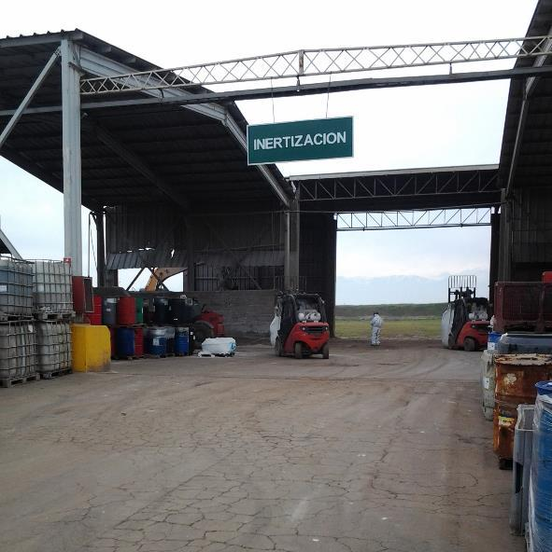 |  |  | 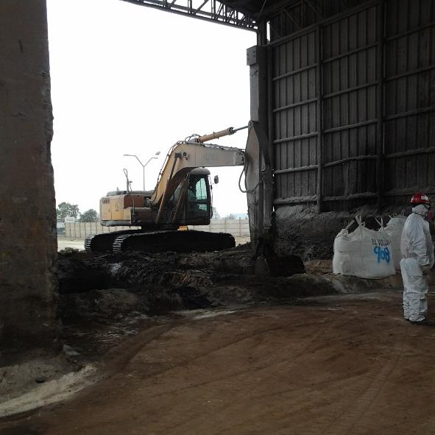
Fotografía 7 | Fecha: 24-09-2014 |  | Fotografía 8 | Fecha: 24-09-2014
Coordenadas DATUM WGS84 HUSO 19 S | Norte: s/i | Este: s/i | Coordenadas DATUM WGS84 HUSO 19 S | Norte: s/i | Este: s/i
Descripción medio de prueba:  Zona de inertización. |  |  | Descripción medio de prueba:  Bateas de inertización.

Registros
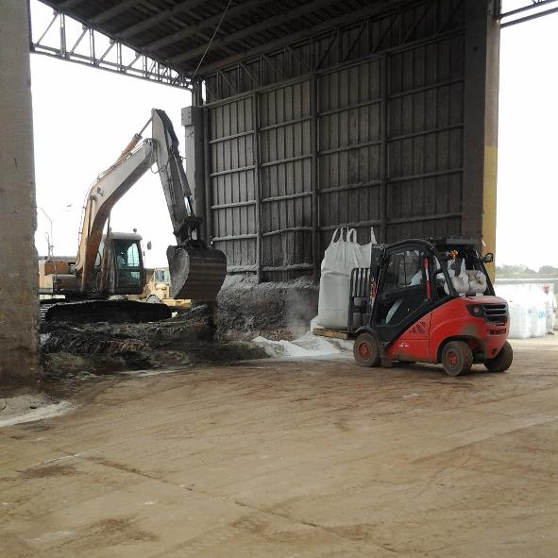 |  |  | 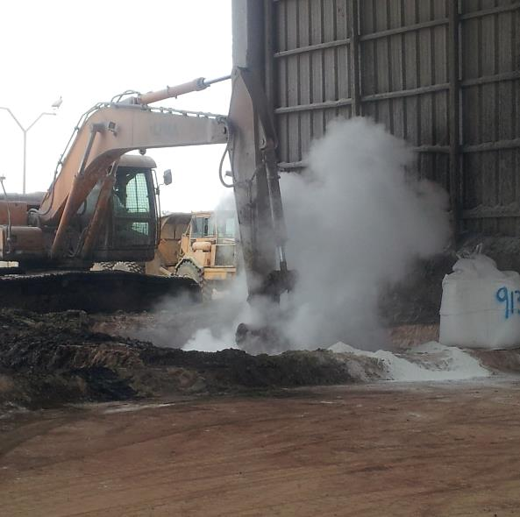
Fotografía 9 | Fecha: 24-09-2014 |  | Fotografía 10 | Fecha: 24-09-2014
Coordenadas DATUM WGS84 HUSO 19 S | Norte: s/i | Este: s/i | Coordenadas DATUM WGS84 HUSO 19 S | Norte: s/i | Este: s/i
Descripción medio de prueba:  Proceso de inertización en bateas. |  |  | Descripción medio de prueba:  Proceso de inertización, se observa emanación de vapores (emisiones fugitivas).

Registros
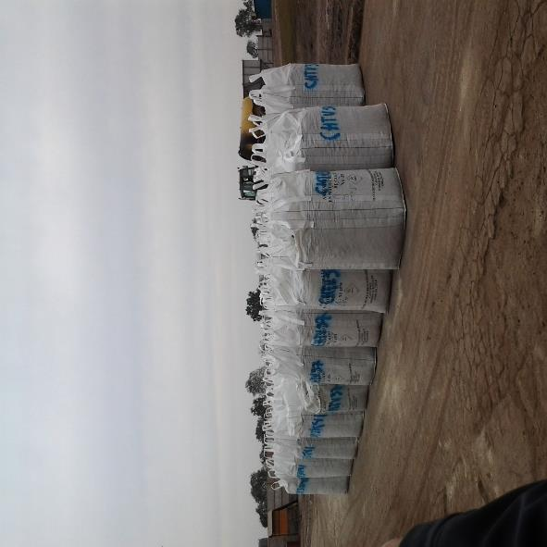 |  |  | 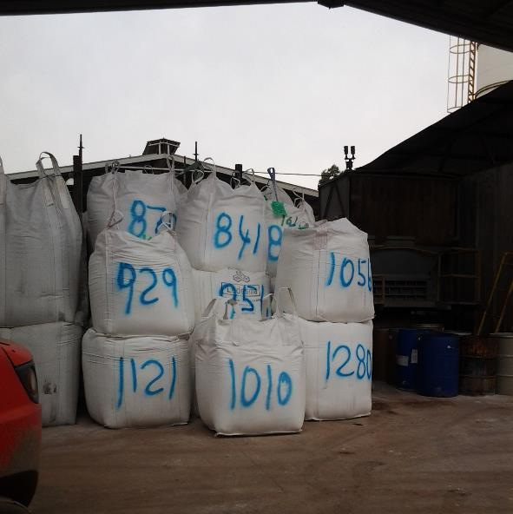
Fotografía 11 | Fecha: 24-09-2014 |  | Fotografía 12 | Fecha: 24-09-2014
Coordenadas DATUM WGS84 HUSO 19 S | Norte: s/i | Este: s/i | Coordenadas DATUM WGS84 HUSO 19 S | Norte: s/i | Este: s/i
Descripción medio de prueba:  Residuos arseniacales para procesar. |  |  | Descripción medio de prueba:  Sacos de cal para proceso de inertización.

Registros
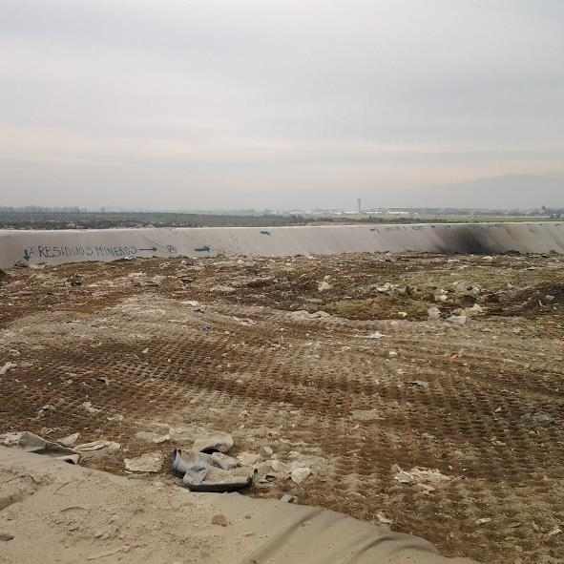 |  |  | 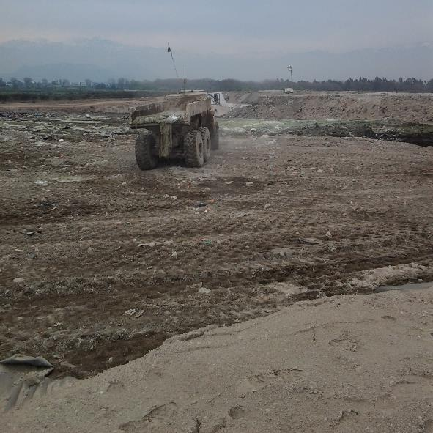
Fotografía 13 | Fecha: 24-09-2014 |  | Fotografía 14 | Fecha: 24-09-2014
Coordenadas DATUM WGS84 HUSO 19 S | Norte: s/i | Este: s/i | Coordenadas DATUM WGS84 HUSO 19 S | Norte: s/i | Este: s/i
Descripción medio de prueba:  Separación de residuos en celdas de disposición. |  |  | Descripción medio de prueba:  Disposición de productos inertizados, se aprecia cúmulo de color blanco.

Registros
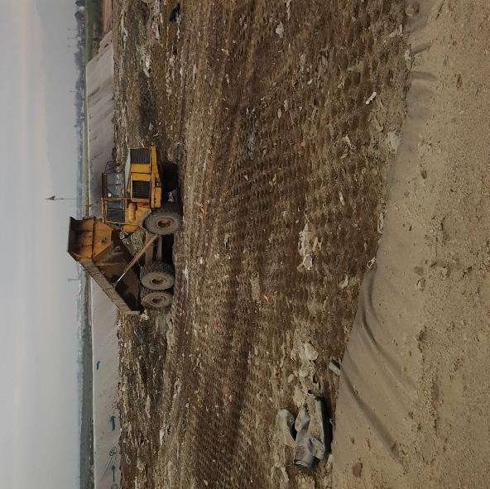 |  |  | 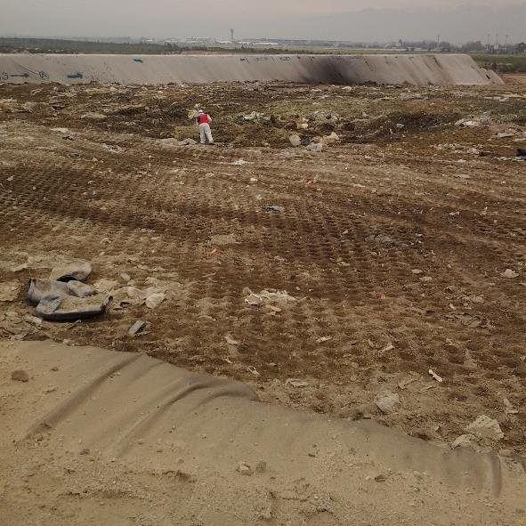
Fotografía 15 | Fecha: 24-09-2014 |  | Fotografía 16 | Fecha: 24-09-2014
Coordenadas DATUM WGS84 HUSO 19 S | Norte: s/i | Este: s/i | Coordenadas DATUM WGS84 HUSO 19 S | Norte: s/i | Este: s/i
Descripción medio de prueba:  Descarga de residuos arsenicales inertizados en celda 5A. |  |  | Descripción medio de prueba:  Toma de muestra en celda 5A de residuo arsenical inertizado Lote 237751, GP 880137681.

Calidad de Aguas Subterráneas.

Hecho Constatado: N° 4 | Estación N°: 4, 5 , 6, 7
Documentación solicitada y entregada:
- Análisis de lixiviados del año 2013 a la fecha.
- Resultado de los muestreos de agua de pozo y piezómetros realizado por empresa externa del año 2013 a la fecha.
Exigencias

RCA 482/1995

Vistos III
“El Estudio de Impacto Ambiental presentado por la empresa HIDRONOR CHILE S.A, con el propósito de analizar los impactos ambientales del proyecto denominado “Centro de Recuperación, valorización y Neutralización de Subproductos Industriales”, sus Adendum N°1, N° 2, N° 3 y Suplemento.”

Resuelvo 1.1
“El documento mencionado en el punto III, sus Adendum N°1, N° 2, N° 3 y Suplemento, se consideran oficiales y partes integrantes de esta resolución. Por lo tanto todas las medidas y acciones de gestión ambiental registradas en dichos Documentos se consideran Asumidas por Hidronor S.A.”

Estudio de Impacto Ambiental Punto 3.2.7.11.b
Control de los líquidos
*Lixiviados
En el proceso de producción, recogida y tratamiento de los lixiviados se llevarán a cabo dos tipos de controles.
El primero consistirá en la medición del volumen producido.
El segundo consistirá en el análisis químico del lixiviado que se obtenga.
Los resultados obtenidos se recogerán en partes confeccionados a tal fin, dé forma que su estudio permita sacar conclusiones necesarias para tomar las medidas que faciliten o simplifiquen la gestión de los mismos.

*Aguas subterráneas.
Con objeto de comprobar la no contaminación de las aguas subterráneas por efecto de algún escape de lixiviados a través de la capa impermeable, se procederá a la colocación de tres piezómetros, tal y como puede verse en el plano n° 27. Esta colocación se ha seleccionado a la vista de que, de acuerdo con lo mencionado en el estudio geológico: " Las líneas de flujo del acuífero libre de esta formación, tienen un gradiente hidráulico de 5%, fluyendo con una dirección desde nororiente a surponiente (Aeropuerto - Junta Río Mapocho-Lampa)".

Periódicamente se procederá a la toma de muestras y posterior análisis químico con la siguiente frecuencia:
Mensualmente:
- Temperatura
-pH
- Residuo seco
- Bicarbonatos
-Nitratos
-Nitritos
-Amoníaco
-Cloruros
-Sulfatos
-D.Q.O.
- D.B.O.5
Trimestralmente:
-Cobalto
-Níquel
-Cobre
-Plomo
-Cadmio
-Arsénico
-Cianuros
-Mercurio
-Cromo VI
- Cromo total
- Fenoles
- Hidrocarburos

A la vista de los resultados obtenidos, se verá la conveniencia de variar los periodos de comprobación y, asimismo, si los análisis de lixiviados lo aconsejaran, se procedería a la modificación de los parámetros a controlar.

RCA 482/1995: Anexo N° 1
PLAN DE MONITOREO DE EMISIONES Y DE CALIDAD AMBIENTAL EN FASE DE OPERACION

Plan propuesto por HIDRONOR CHILE S.A se llevará a cabo durante toda la fase de operación del proyecto. Las frecuencias y los parámetros a medir podrán ser modificados de acuerdo con los Servicios Públicos competentes.
Este plan consta de las siguientes partes…
- MONITOREO DE CALIDAD AMBIENTAL
COMPONENTE AMBIENTAL | PROPIEDADDE MONITOREO | VARIABLES | PUNTO DE MUESTREO | FRECUENCIA
Agua Subterránea | Calidad | NCH 409 | Cada uno de los piezómetros existentes | Mensual y trimestral
Lixiviados | Calidad | Las de emisión de RILES a cursos o masas de aguas superficiales | En la balsa de almacenamiento | Semanal. La muestra compuesta se formará con submuestras puntuales c/3 h

Hechos:

- Gabriela Soto (Jefa de Procesos y Desarrollos de Hidronor), indicó que se toman muestras del lixiviado, a través de una pipa, que es la tubería instalada en la celda y que recoge el lixiviado de cada celda, esto se realizaría diariamente, dependiendo de la época del año y altura freática.

- Se visitaron 3 piezómetros ubicados en siguientes coordenadas (Datum WGS 1894):

Piezómetro | Coordenada Norte | Coordenada Este
1 | 6.300.838 | 331.534
2 | 6.300.978 | 331.986
3 | 6.301.156 | 332.436
- Juan Carlos Espinoza (Gerente de Operaciones de Hidronor), señaló que el flujo de las napas es de nororiente a surponiente, en dirección desde el aeropuerto hacia el río Mapocho. En tanto, Gabriela Soto (Jefa de Procesos y Desarrollos de Hidronor), indicó que probablemente los piezómetros 2 y 3 sean muestras de una napa de agua distinta a la del muestreo del piezómetro 1, dado que este no presenta el flujo suficiente de agua para el muestreo, con bajo nivel de reposición, a diferencia de los piezómetros 2 y 3.

- El monitoreo mensual se realiza de forma interna y el trimestral la realiza la empresa externa ANAM. Los resultados se han ingresado a la SEREMI de Salud, sin embargo no se han cargado al Sistema de Seguimiento Ambiental de la Superintendencia del Medio Ambiente.

Resultado examen de Información:

- Durante la inspección se solicitó el análisis de lixiviados del año 2013 a la fecha. Hidronor entregó, adjunto a la carta conductora del día 1 de octubre de 2014 (Anexo 4), los registros “Análisis de lixiviados balsa de almacenamiento” (Anexo 14). La SEREMI de Salud Metropolitana realizó el análisis de estos registros en su ORD N° 951 del 13 de febrero de 2015 (Anexo 7), el que indica que se presentaron informes de enero a diciembre 2013 y de enero a septiembre de 2014. Se observa que se han sobrepasado los límites del D.S. 90/2000 del MISEGPRES, para cloruros, sulfatos y nitrógeno amoniacal. Sin embargo, el titular indicó en las visitas realizadas, que estas aguas eran recirculadas a los procesos de inertización.

- Durante la inspección se solicitaron los resultados de los muestreos de agua de pozo y piezómetros realizado por empresa externa del año 2013 a la fecha. Hidronor entregó, adjunto a la carta conductora del día 1 de octubre de 2014 (Anexo 4), los “Informes de Ensayos realizados por el laboratorio ANAM” (Anexo 15), laboratorio acreditado en INN (certificado LE 112). La SEREMI de Salud Metropolitana realizó el análisis de estos registros en su ORD N° 951 del 13 de febrero de 2015 (Anexo 7). El que señala que se realizan los análisis de los parámetros indicados en el artículo 92 del D.S. N°148/2003 del MINSAL, entre ellos metales pesados y compuestos orgánicos. Del análisis de los resultados, se observa que el contenido de arsénico se presenta sobre la norma de 0,01 mg/L que se indica en la NCh 409/1 para agua potable.

- Por lo expuesto en el punto anterior, se realizó la revisión de las concentraciones de arsénico en los monitoreos trimestrales de calidad de agua en los piezómetros realizado por ANAM y se cotejó el porcentaje de superación sobre el límite establecido en la NCh 409/1.” Calidad del agua potable” (0,01 mg/L), obteniéndose superaciones en el 100% de las muestras realizadas a los piezómetros 2 y 3 y en el 43% de las muestras realizadas en el piezómetro 1 (ver tabla 1).

Tabla 1. Porcentaje de superación sobre el límite de arsénico establecido en la Nch 409/1.

Fecha de muestra | Piezómetro | Concentración de arsénico (mg/L) | Límite de arsénico establecido en la Nch 409/1 (mg/L) | Porcentaje de superación Nch 409/1
14-06-2013 | 1 | 0,176 | 0,01 | 1660%
26-03-2014 | 1 | 0,0143 | 0,01 | 43%
05-09-2014 | 1 | 0,0212 | 0,01 | 112%
14-06-2013 | 2 | 0,134 | 0,01 | 1240%
11-10-2013 | 2 | 0,0361 | 0,01 | 261%
05-12-2013 | 2 | 0,0161 | 0,01 | 61%
22-03-2014 | 2 | 0,0102 | 0,01 | 2%
26-03-2014 | 2 | 0,0573 | 0,01 | 473%
20-06-2014 | 2 | 0,0215 | 0,01 | 115%
05-09-2014 | 2 | 0,0382 | 0,01 | 282%
22-03-2013 | 3 | 0,0202 | 0,01 | 102%
14-06-2013 | 3 | 0,0706 | 0,01 | 606%
11-10-2013 | 3 | 0,0162 | 0,01 | 62%
05-12-2013 | 3 | 0,0109 | 0,01 | 9%
26-03-2014 | 3 | 0,0193 | 0,01 | 93%
20-06-2014 | 3 | 0,0156 | 0,01 | 56%
05-09-2014 | 3 | 0,0205 | 0,01 | 105%

OTROS HECHOS.

Otro hecho N°1
Descripción:

El titular, Hidronor Chile S.A., actualizó el día 14 de marzo de 2014 la información relativa a la Resolución de Calificación Ambiental asociada al proyecto “Centro de Recuperación Valorización y Neutralización de Subproductos Industriales Sector Lomas De Pudahuel”; y el día 19 de marzo se actualizó la información relativa a la Resolución de Calificación Ambiental asociada al proyecto “Depósito de Residuos Industriales No Peligrosos”, en el Sistema de RCA de la Superintendencia del Medio Ambiente, de acuerdo a la Resolución N°1.518/2013.

Gabriela Soto (Jefa de Procesos y Desarrollos de Hidronor), indicó que la RCA 509/2000 “Depósito de Residuos Industriales No Peligrosos” no se implementó, y se informó a través de la página web de la Superintendencia de Medio Ambiente este año (Ver figura 6).

El titular, CODELCO Chile, actualizó, los días 20 y 21 de marzo de 2014, la información relativa a las Resoluciones de Calificación Ambiental asociadas al proyecto “Transporte Ocasional de Residuos Arseniacales Inestables” y “Plan de Cierre Cerro El Minero”, respectivamente, en el Sistema de RCA de la Superintendencia del Medio Ambiente, de acuerdo a la Resolución N°1.518/2013.

Registros
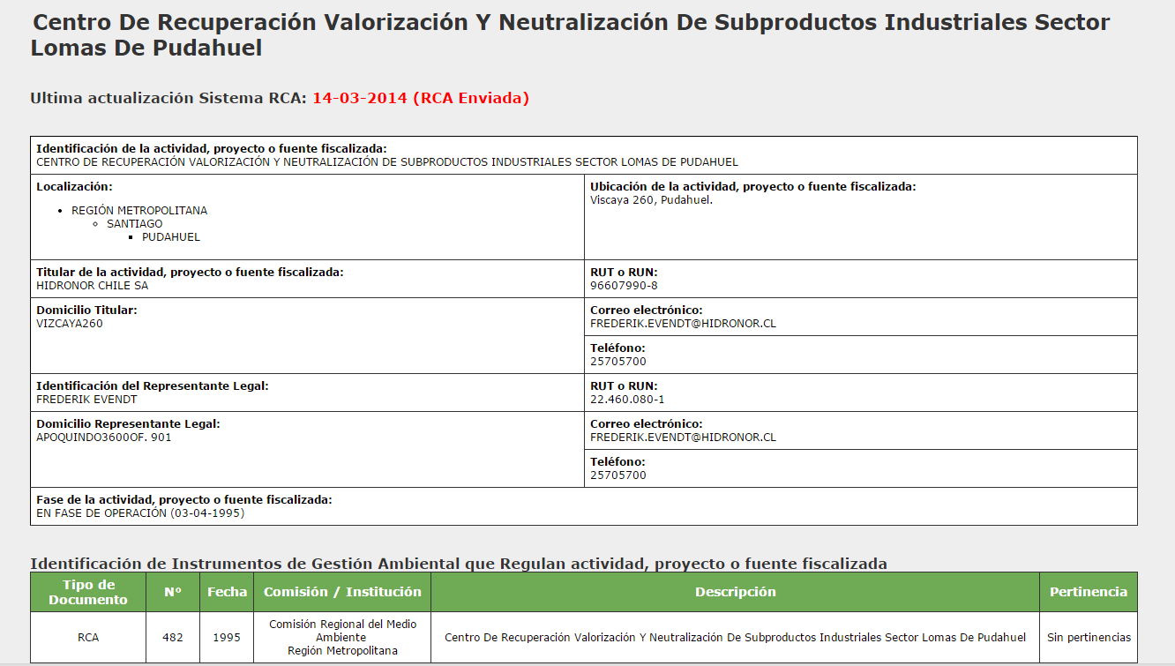
Figura 5
Descripción de medio de prueba:
Información de la Resolución de Calificación Ambiental asociada al proyecto “Centro de Recuperación Valorización y Neutralización de Subproductos Industriales Sector Lomas de Pudahuel”, en el Sistema de RCA de la Superintendencia del Medio Ambiente.

Registros
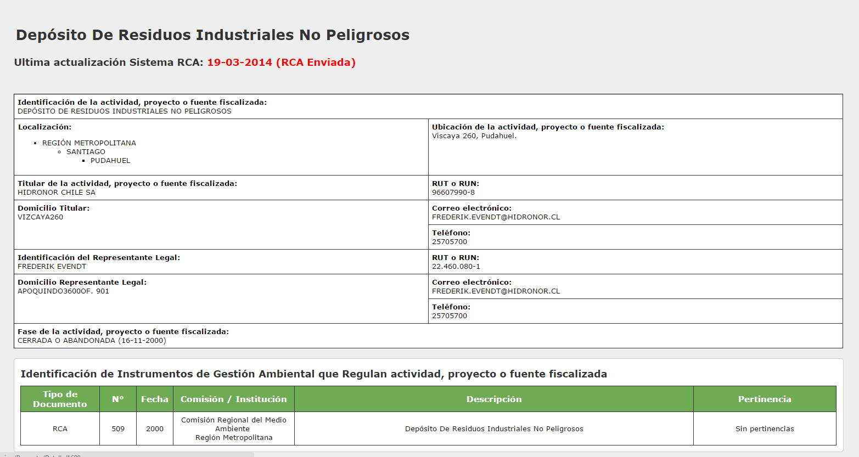
Figura 6
Descripción de medio de prueba:
Información de la Resolución de Calificación Ambiental asociada al proyecto “Depósito de Residuos Industriales No Peligrosos”, en el Sistema de RCA de la Superintendencia del Medio Ambiente.

Registros
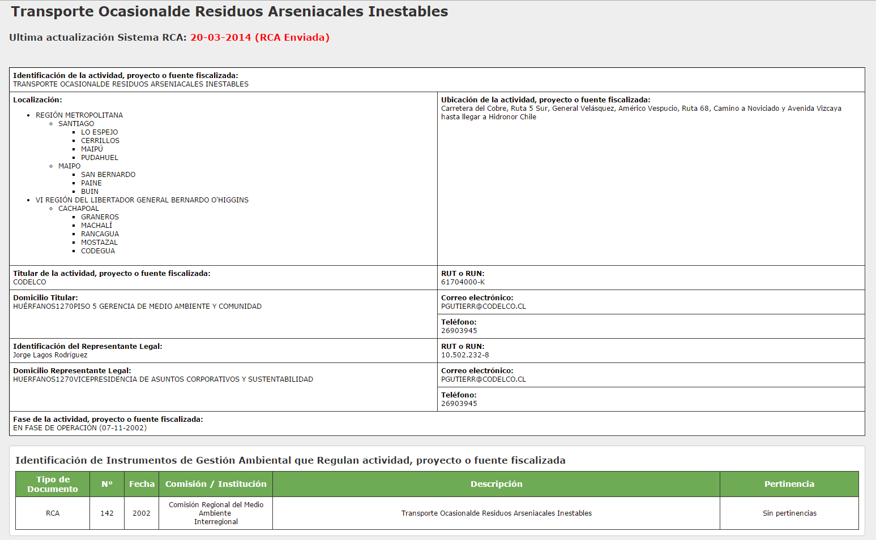
Figura 7
Descripción de medio de prueba:
Información de la Resolución de Calificación Ambiental asociada al proyecto “Transporte Ocasional de Residuos Arseniacales Inestables”, en el Sistema de RCA de la Superintendencia del Medio Ambiente.

Registros
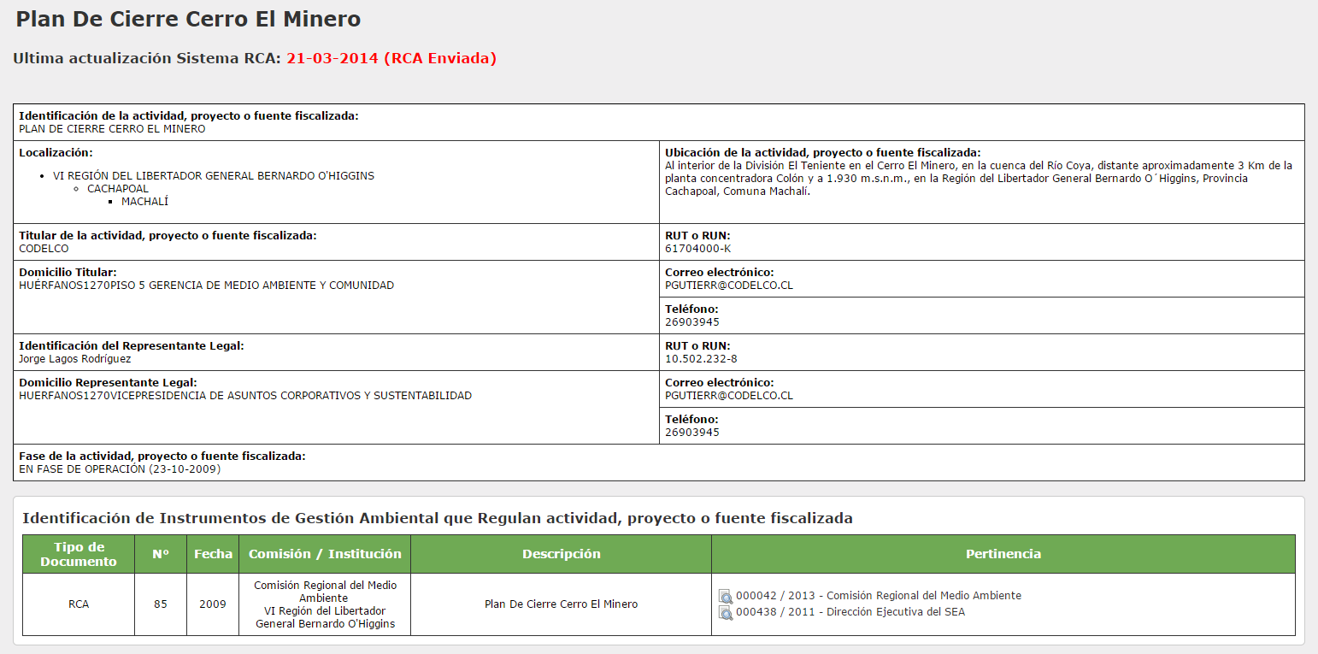
Figura 8
Descripción de medio de prueba:
Información de la Resolución de Calificación Ambiental asociada al proyecto “Plan De Cierre Cerro El Minero”, en el Sistema de RCA de la Superintendencia del Medio Ambiente.

CONCLUSIONES.

De los resultados de las actividades de fiscalización, asociados los Instrumentos de Gestión Ambiental indicados en el punto 3, los principales hallazgos detectados son:

N° Hecho constatado | Materia específica objeto de la fiscalización ambiental. | Exigencia asociada | Hallazgos
2 | Manejo de Residuos | RCA 482/1995  Estudio de Impacto Ambiental Punto 3.2.5.6  “El total de residuos a inertizar se ha previsto que será de 20.000 Tm./año, de los cuales 12.000 Tm. procederán de la planta de físico-químico y del tratamiento de aceites. La densidad media de los residuos es de 2 Tm./m³, por lo que el volumen a manejar es de 10.000 m³.  Teniendo en cuenta que el número de días de trabajo es de 300, esto da un total de 33 m³/día, o sea 66 Tm./día.” | Juan Carlos Espinoza (Gerente de Operaciones de Hidronor), señaló que “se recibieron 128.577 toneladas de residuos arseniacales provenientes de Cerro Minero, en un periodo de 5 años”. La cantidad indicada por la empresa equivale a una tasa de tratamiento de 85,7 ton/día, sobrepasando en un 30% lo señalado en la evaluación ambiental.  Respecto del ingreso de residuos desde Cerro Minero, en registro existente en Hidronor se constató que durante el período enero 2013 – marzo 2014, se recibieron 55.000 toneladas de residuos arseniacales, y en el período enero 2013 – junio 2014 se recibieron 24.497 toneladas de tierras arseniacales. Lo anterior suma 79.497 toneladas a inertizar en el periodo enero 2013 - junio 2014, lo que equivale a una tasa aproximada de tratamiento por inertización en 450 días de trabajo de 176,7 Ton/día, superando en un 167% lo señalado en la evaluación ambiental.  De la revisión documental de los registros de ingreso se constató que en abril de 2014 diariamente Hidronor recibió residuos arseniacales desde CODELCO División El Teniente 7 a 10 camiones diarios en camiones con cargas que varían entre las 22 y 24 toneladas/día aproximadamente, estimándose un promedio de ingreso de 190 toneladas/día. Este dato, confirma la estimación anterior de que se inertizan más toneladas de residuos de lo señalado en la evaluación ambiental.  Lo anterior representa una tasa recepción y tratamiento superior a lo evaluado ambientalmente.  Cabe señalar que el D.S. 148/2003 del MINSAL, en su artículo 31, permite el almacenamiento de residuos peligrosos por un periodo máximo de 6 meses.
3 | Manejo de Residuos | RCA 482/1995  Estudio de Impacto Ambiental Punto 3.2.6.3  Descripción de las instalaciones  La línea de inertización consta de los siguientes equipos …  - Un depósito de hormigón de 6 x 6 x 1,5 m., con recrecimiento periférico, para la recepción de los fangos a inertizar.  - Una cinta transportadora, de 12 m. de largo y 650 mm. de ancho, con velocidad de 1 m./sg., y dotada de una tolva de 1.000 l., para la alimentación de la mezcladora.  - Una inertizadora-mezcladora, tipo Lödige o similar, cilíndrica, con un eje horizontal que soporta las palas mezcladoras. Viene provista de un motor que acciona un sistema hidráulico de velocidad variable. Es capaz de mezclar cualquier tipo de sustancias, tanto pulverulentas como en forma de lodos, al tiempo que permite la adición de reactivos tanto sólidos como líquidos. El volumen de la mezcladora es de 1.000 l. y la potencia del motor es de 37 Kw.  …  - Dos silos metálicos, uno para cal y otro para cemento, de 30 m3 de capacidad unitaria, y 2,5 m de diámetro, con tapa de registro en el techo, escalera de acceso con barandilla quitamiedos, tubo de llenado, tubo de aireación, etc.  - Dos filtros de polvo, de mangas, con una superficie filtrante de 9 m2, colocados en la parte superior de los silos.  - Dos válvulas de seguridad para los silos, para evitar las sobrepresiones y vacíos que puedan producirse en los mismos.  …  El funcionamiento de esta instalación es como sigue:  Los fangos y residuos a inertizar, que se han depositado en el silo de hormigón, se cargan en la tolva de la cinta transportadora, la cual los transporta hasta la boca de entrada en la mezcladora. Al mismo tiempo, de los silos se van extrayendo los reactivos, los cuales se transportan mediante los tomillos sinfín previstos a tal efecto, hasta la misma boca de alimentación, entrando con los fangos dentro de la mezcladora. Lo mismo sucede con el silicato sódico en el caso de ser necesaria su adición. | Se constató y acreditó por medio de instructivo, la aplicación de un procedimiento distinto de inertización en las bateas, el cual no se encuentra estipulado dentro del proceso de inertización señalado en el Estudio de Impacto Ambiental.  En el proceso de inertización en bateas implementado por la empresa, se constataron emisiones fugitivas de vapores de mezcla las cuales no se encuentran identificadas ni su medio de control, en el procedimiento establecido en la RCA ni en el EIA. .  El procedimiento de inertización descrito en el Estudio de Impacto Ambiental indica que los fangos o residuos a tratar se harán en la máquina inertizadora y que el material resultante debe descargarse al foso de maduración, de 1 a 3 días (bateas) donde se completarán las reacciones químicas /recubrimiento cristalino, para posteriormente depositarlo en la celda de seguridad, el cual deberá cumplir los requisitos de lixiviabilidad (TCLP). Al respecto, en la Inspección Ambiental se visualizó que la inertización se realiza directamente en foso de maduración.
3 | Manejo de Residuos | RCA 482/1995  Estudio de Impacto Ambiental Punto 3.2.6.3  Una vez que se ha producido la mezcla íntima de los materiales a inertizar con los reactivos, de manera que comiencen las reacciones químicas que conducen a la creación de estructuras moleculares y cristalinas de recubrimiento, entre cuyas redes quedan atrapadas las sustancias peligrosas para el medio ambiente, el material resultante se va descargando sobre la tolva que alimenta a la cinta transportadora, la cual lo lleva al foso de maduración, donde se completan las reacciones químicas de recubrimiento cristalino.  Posteriormente, el producto es enviado al depósito de seguridad mediante camiones.” | Se visualizó un sector de esta celda, la cual tiene un lodo depositado que emana vapores. Se observó al momento de la inspección ambiental, la descarga del camión proveniente de la inertización de arsenito de calcio, se depositó sobre la superficie de la celda la mezcla para terminar el fraguado.  Se visualizó mezcla no homogénea (a la vista) en el camión, con sectores de distintas coloraciones, cúmulos de materia prima de color blanco, además de partes de sacos.  Se solicitó que un operario tome una muestra del residuo inertizado dispuesto en la celda recientemente, la que correspondía al lote N° 237751, GP 880137681, tratado el día 24 de septiembre de 2014 y que fue ingresado el día 23 de septiembre de 2014. El resultado del análisis de lixiviación (TCLP) realizado a aquella muestra indica que la concentración de arsénico en la muestra tomada es de 114 ppm.  Sin embargo, el titular señala que la efectividad del proceso de inertización (y por consecuencia la lixiviación) es una variable que depende del transcurso del tiempo, Hidronor realizó un segundo análisis el día 22 de octubre de 2014, (1 mes después), cuyo resultado indica que la concentración de arsénico del test TCLP es de 3,9 ppm.  Del análisis documental realizado por la SEREMI de Salud metropolitana a las planillas “Registro de análisis TCLP a residuos arsenicales provenientes de CODELCO”, se desprende que no todos los lotes tratados cumplen con la norma de 5 ppm, establecida en el D.S. 148/2003 del MINSAL, para su disposición en la celda de seguridad.
4 |  | RCA 482/1995: Anexo N° 1  PLAN DE MONITOREO DE EMISIONES Y DE CALIDAD AMBIENTAL EN FASE DE OPERACION  Plan propuesto por HIDRONOR CHILE S.A se llevará a cabo durante toda la fase de operación del proyecto. Las frecuencias y los parámetros a medir podrán ser modificados de acuerdo con los Servicios Públicos competentes.  Este plan consta de las siguientes partes  b) MONITOREO DE CALIDAD AMBIENTAL | Se realizó la revisión de las concentraciones de arsénico en los monitoreos calidad de agua en los piezómetros, realizados trimestralmente entre 2013 y 2014. Se cotejó el porcentaje de excedencia sobre el límite establecido en la NCH 409/1. “Calidad del agua potable” (0,01 mg/L), obteniéndose superaciones en el 100% de las muestras realizadas a los piezómetros 2 y 3 y en el 43% de las muestras realizadas en el piezómetro 1.
  COMPONENTE AMBIENTAL | PROPIEDADDE MONITOREO | VARIABLES | PUNTO DE MUESTREO | FRECUENCIA
  Agua Subterránea | Calidad | NCH 409 | Cada uno de los piezómetros existentes | Mensual y trimestral

DOCUMENTACIÓN SOLICITADA Y ENTREGADA.

N° | N° de hecho asociado | Documento solicitado | Plazo de entrega | Fecha entrega | Observaciones
1 | 3 | Registro de análisis TCLP a residuos arsenicales provenientes de CODELCO desde octubre de 2013. | 01/10/2014 | 01/10/2014 | --
2 | 1 | Hojas de seguridad de residuos arseniacales provenientes de CODELCO. | 01/10/2014 | 01/10/2014 | --
3 | 1 | Registro de residuos según declaración del generador (CODELCO) diferenciando de acuerdo a residuo estable o inestable (arsenito o arseniato), en un mes al azar. | 01/10/2014 | 01/10/2014 | --
4 | 4 | Resultado de los muestreos de agua de pozo y piezómetros realizado por empresa externa del año 2013 a la fecha. | 01/10/2014 | 01/10/2014 | --
5 | 3 | Procedimiento de inertización en batea y máquina inertizadora. | 01/10/2014 | 01/10/2014 | --
6 | 4 | Análisis de lixiviados del año 2013 a la fecha. | 01/10/2014 | 01/10/2014 | --
7 | 3 | Resultado del análisis de TCLP inorgánico, muestra tomada el 24.09.2014 a las 12:30 del día en celda 5A de residuo arsenical inertizado Lote 237751, GP 880137681. | 01/10/2014 | 23/11/2014 | Solicitud de Ampliación de Plazo

ANEXOS.

N° Anexo | Nombre Anexo
1 | ORD N° 3685, de fecha 9 de junio de 2014, de la SEREMI de Salud Región Metropolitana
2 | Acta día 23 septiembre de 2014
3 | Acta día 24 septiembre de 2014
4 | Carta conductora del día 1 de octubre de 2014
5 | Registro Ingreso Codelco TTE abril14_V2
6 | Hojas de seguridad aportadas por el generador (CODELCO)
7 | ORD N° 951 del 13 de febrero de 2015
8 | Instructivo Inertización en Maquina Inertizadora
9 | Instructivo Inertización en Bateas
10 | Planillas de registro de concentraciones de arsénico al ingreso a planta e ingreso a celda post tratamiento
11 | Carta conductora del día 7 de noviembre de 2014
12 | Resultados de análisis TCLP efectuado por laboratorio Hidronor"
13 | Resultados de análisis TCLP efectuado por Cesmec
14 | Análisis de lixiviados balsa de almacenamiento
15 | Informes de monitoreo trimestrales de calidad de agua realizados por el laboratorio ANAM

